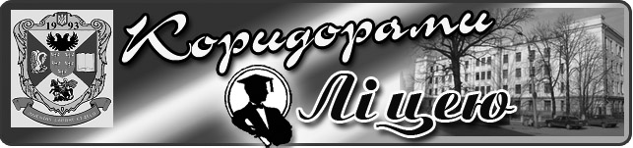
Випуск № 2(88) жовтень 2014
Газета Ніжинського обласного педагогічного ліцею Чернігівської обласної ради

З ДНЕМ ПРАЦІВНИКІВ ОСВІТИ!
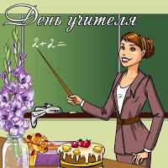
Скільки незвичайного й ніжного у слові «вчитель». Як гордо і поважно воно звучить, скільки неосяжного містить у собі. Учитель – це людина, яка не лише навчає нас історії, математиці чи літературі… Учитель – це людина, яка навчає нас жити. Здавалося б, нічого складного тут немає, однак, якщо придивитися більш пильно… Не так просто підібрати ключик до дитячої душі, а ще складніше зуміти її відкрити і вкласти в неї лише найцінніші скарби. Обережно потрібно наповнювати її знаннями, засівати зернами мудрості і правди, леліяти та оберігати від стороннього впливу.
Учитель – скульптор душі, обдарований митець, який щодня натхненно готується до свого найкращого уроку.
Зі святом, шановні ВЧИТЕЛІ!
Людмила Бринзей, учениця ІІ курсу клас української філології
НАШІ ЕКСКУРСІЇ
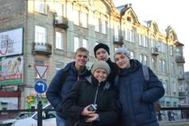
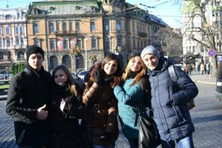
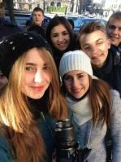

Відкрию секрет – в Україні є власний Париж, щоправда маленький. Саме так у Європі називають Львів. Тож, пропоную вам коротеньку розповідь про «маленький Париж», в якому пощастило побувати нам, ліцеїстам. Самобутність і оригінальність Львова створили певний ідеальний образ міста-музею, де розташована переважна більшість пам'яток культури України. Такої відвертої і простодушної, щедрої еклектики стилів, напрямків, почерків, окрім хіба що Праги, не зустрінеш у жодному місті Європи.
Зметнулися в небо стрункі ажурні вежі, навколо ратуші вдарили срібні фонтани, кам’яного різьблення порталів торкнулися м’які півтіні, а вітражі, перехоплюючи сонячні промені, заграли всіма барвами веселки.
Сперечаються дзвони, час від часу обізвуться поважні міські дзигарі, а на театральних майданчиках розпочалося трагікомічне дійство – чи то містерія, чи то карнавал. Враз і собі захотілося зазирнути у старовинну книгу, помандрувати вузькою вуличкою, завітати до найближчої книгарні… Виникає нестримне бажання повернутися сюди знову, у це загадкове місто левів, почути неповторний запах хліба, квітів та міцної кави.
Анна Лукасевич, учениця І курсу класу іноземної філології

УВАГА!!! ВАЖЛИВО!!!
ПОЖЕЖНА НЕБЕЗПЕКА ЕЛЕКТРОПРИЛАДІВ
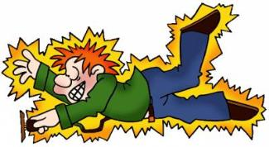
Розповсюдженою причиною пожеж є порушення правил користування електроприладами.
При користуванні ними потрібно запам'ятати, що ЗАБОРОНЯЄТЬСЯ: включати в одну розетку декілька побутових приладів; обгортати електричну лампочку тканиною чи папером; залишати електроприлади ввімкненими без нагляду; застосовувати саморобні обігрівачі; користуватися пошкодженою електропроводкою, розетками, вимикачами. Щоб уникнути пошкодження електропроводки та виникнення її короткого замикання, ЗАБОРОНЯЄТЬСЯ: вішати на проводку різноманітні речі, закріпляти за газові труби та батареї; використовувати для електромережі телефонні чи радіо дроти. Потрібно завжди пам'ятати про те, що недотримання правил пожежної безпеки при експлуатації електрообладнання, може обернутися пожежею. Тому користуватися ними необхідно уважно і обережно. Електронагрівальні прилади повинні вмикатися в електромережу за допомогою справних штепсельних з'єднань та розеток заводського виконання, без пошкоджень. Не можна встановлювати електронагрівальні прилади в безпосередній близькості від горючих предметів, виготовляти та використовувати саморобні нагрівальні прилади, закріпляти електродроти за газові чи водопровідні труби, а також за батареї опалення.
ПРОБИ ПЕРА
ДВА БАЖАННЯ
Це поклик серця, це біль душі,
Не любити людей, а любити вірші,
Римувати слова, мірять їх глибину.
Щастя хитке - несе воно звістку сумну.
Барви світу збирать, викладать на папері.
Кожен робить це завжди у власній манері.
Через деякий час, за декілька літ
Закривається брама в омріяний світ.
Вона два путі обирає-
Відкидає або залишає.
Я пишу про цей час, я чекаю,
Дальшу долю свою знати маю.
Два бажання – творити і жити,
Після себе щось треба лишити.
Богдан Власенко,
учень ІІ курсу фізико-математичного класу

14 ЖОВТНЯ – ДЕНЬ ЗАХИСНИКА УКРАЇНИ
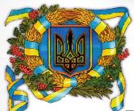
Петро Порошенко підписав указ про нове державне свято – День захисника України на Покрову, 14 жовтня. На переконання Президента України, «день, який раніше був одним із найголовніших свят запорізьких козаків, стане таким же вагомим святом у календарі нової України». Відповідно до Указу Президента України № 806/2014, 14 жовтня – День захисника України. Дане рішення прийняте з метою «вшанування мужності та героїзму захисників незалежності і територіальної цілісності України, військових традицій і звитяг Українського народу, сприяння дальшому зміцненню патріотичного духу у суспільстві та на підтримку ініціативи громадськості».
Засновники: адміністрація Ніжинського обласного
педагогічного ліцею Чернігівської обласної ради.
Видавець: ІІ курс клас української філології
Редактор: Т.М.Котляр.
Комп’ютерний набір – Л.Бринзей.
Редакція може не поділяти точку зору автора.
Відповідальність за достовірність інформації
несуть автори публікацій.
Розповсюджується безкоштовно в стінах ліцею.
Віддруковано в стінах квартири на принтері Epson.
Тираж не обмежений. Виходить щомісяця.
Адреса редакції: м.Ніжин вул.Богуна,1
Петро Порошенко зазначає, що «цей день стане одним
із головних свят у календарі нової України».
Любов до Батьківщини та любов до людей – це два швидкі потоки, які, зливаючись, утворюють могутню річку патріотизму.
В.Сухомлинський

